**令和6年2月9日**

**夢クラブ　寿和会の紹介(VOL.1)**

当会は、諏訪町会の下部機関として町会内に居住する65歳以上の会員により構成し、

老人の福祉および地域社会のために寄与することを目的として活動しています。

その運営は、会員相互の品位向上に努め、文化、教養の増進を図ること。

高齢者の健康と福祉の増進を図り、地域との連携、町会、子供会等、学校、福祉団体との交流を行っています。



会員数は令和６年2月現在59名(男性21名、女性38名)を有し、次の活動を行っています。

**Ⅰ.寿和会月間行事**

　1.定例会・誕生会　　　　毎月１回(第１火曜日)

　2.ふれあいサロン　　　　奇数月の第４金曜日

　3.会報の発行　　　　　　毎月発行

　4.役員会　　　　　　　　月１回(月末)

　5.各部の活動

　　１)スポーツ部

　　　①ゲートボール　　　毎週水曜日

　　　②グランドゴルフ　　月５回(第２火曜・木曜　第４火曜・木曜　第３火曜)

　　2)カラオケ部　　　　　月２回(第２、4水曜)

　　3)リズムダンス部　　　月４回(第１、3水曜　第２、4月曜)

　　4)フレンズ部　　　　　毎週木曜日

　　5)パソコン勉強会　　　月２回(第１、第３月曜)

**Ⅱ.寿和会年間行事**

　1.定時総会　　　　　　　4月

　2.新会員歓迎懇親会　　　５月(七国荘)

　3.秋季懇親会　　　　　　10月(七国荘)

　4.忘年会　　　　　　　　12月(七国荘)

**Ⅲ.富士見地区連合会行事**

　1.会長会議　　　　　　　毎月

　2.グランドゴルフ大会　　年２回

**Ⅳ.他の対外行事**

　・ゆめクラブ湘南平塚、諸行事参加

　・富士見公民館主催の行事参加

　・富士見地区社会福祉協議会の主催行事参加

　・町会行事、参加



今回は、初めての投稿であることから、当会の活動の源泉となっている『寿和会　会報』をご紹介いたします。

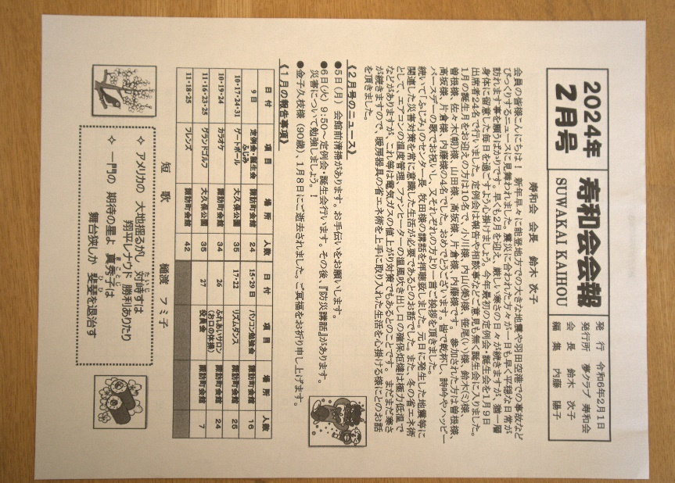  
(表面)

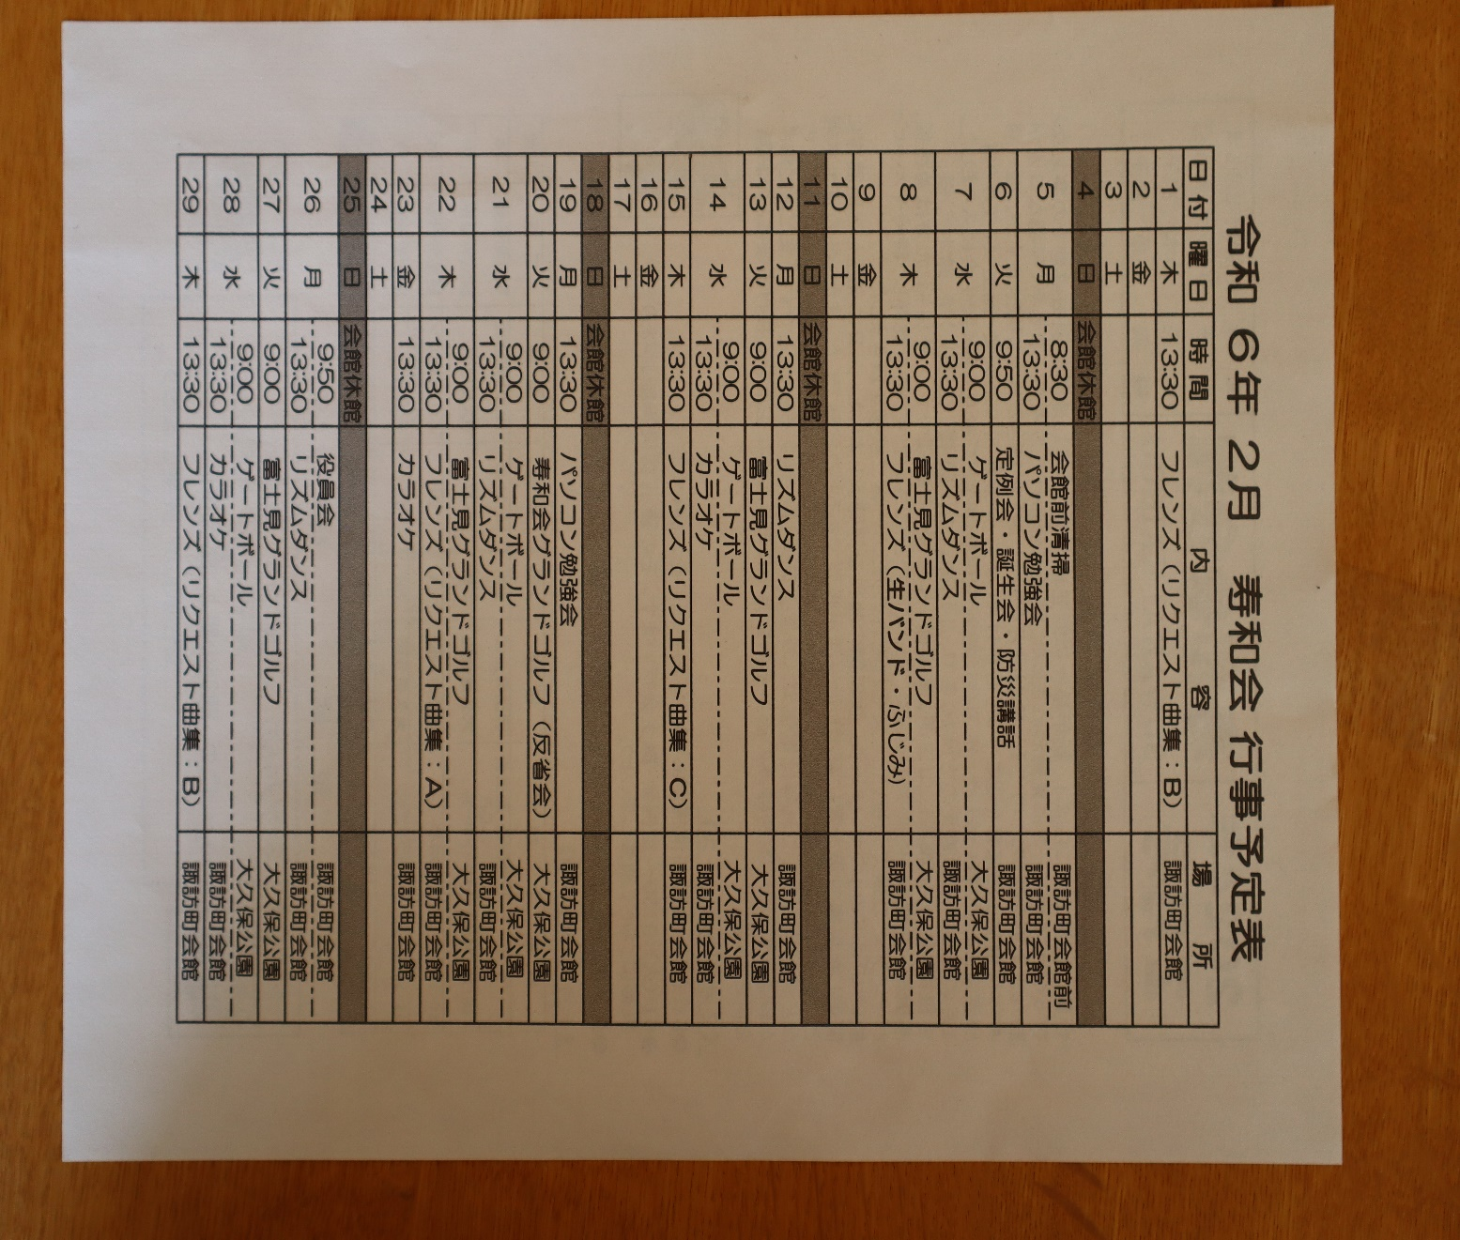

(裏面)

会報は、毎月発行し表面には会長の挨拶、発行月の特に会員に対しお知らせしたい「ニュース」、前月度の活動実績報告、ほか会員の投稿による俳句・短歌などを掲載しております。

裏面には、発行月の行事予定表を掲載し会員活動の導きとして掲載し、大切な案内となっております。

なお、次号より具体的な諸行事の活動内容についてご紹介させて頂く予定です。よろしくお願い致します。

(関口)